Calcul d'habitat à partir d'un fichier habitat .hab

Choix du fichier habitat .hab
Réalisez des calculs d'habitat à partir d'un fichier habitat souhaité. 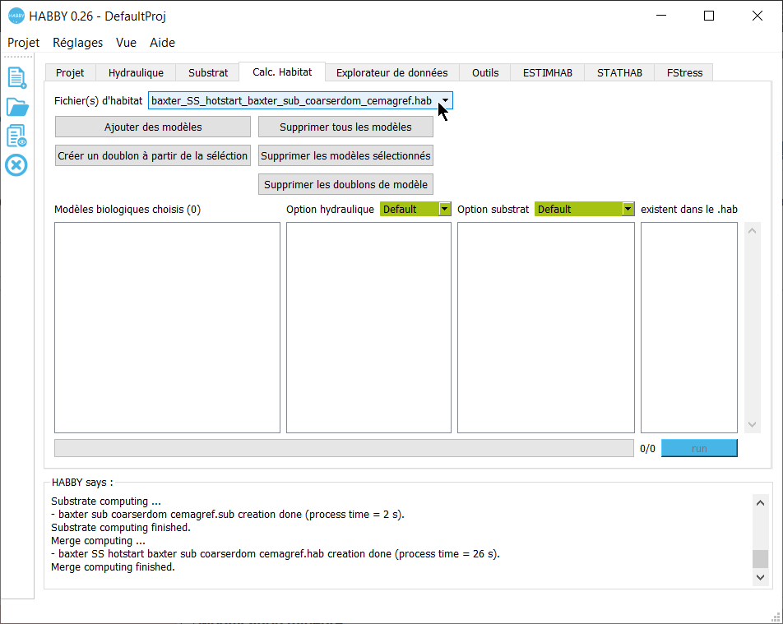

L'explorateur de modèles biologiques
Choisissez des modèles biologiques à partir de l'explorateur de modèle biologique et de son filtre. 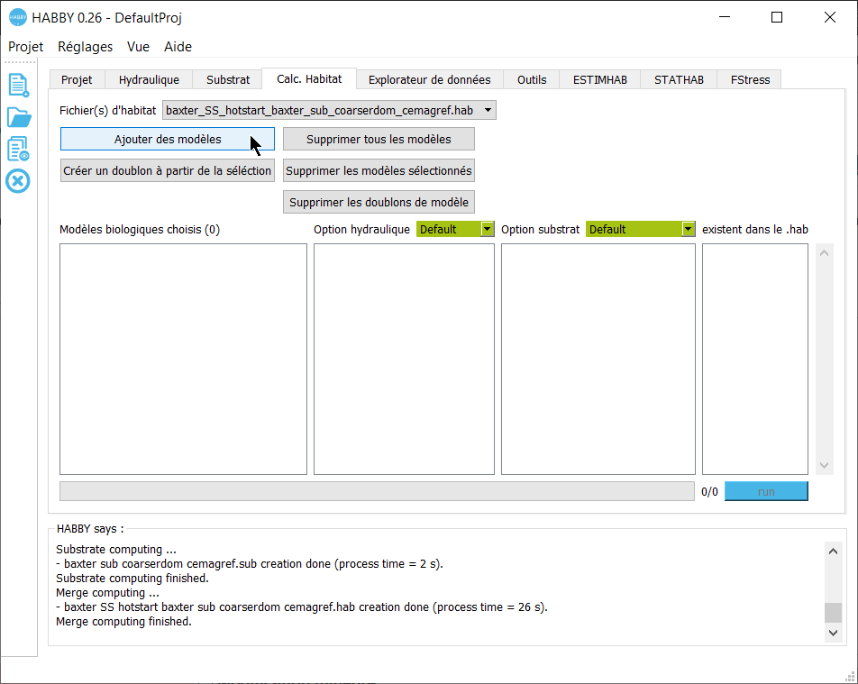 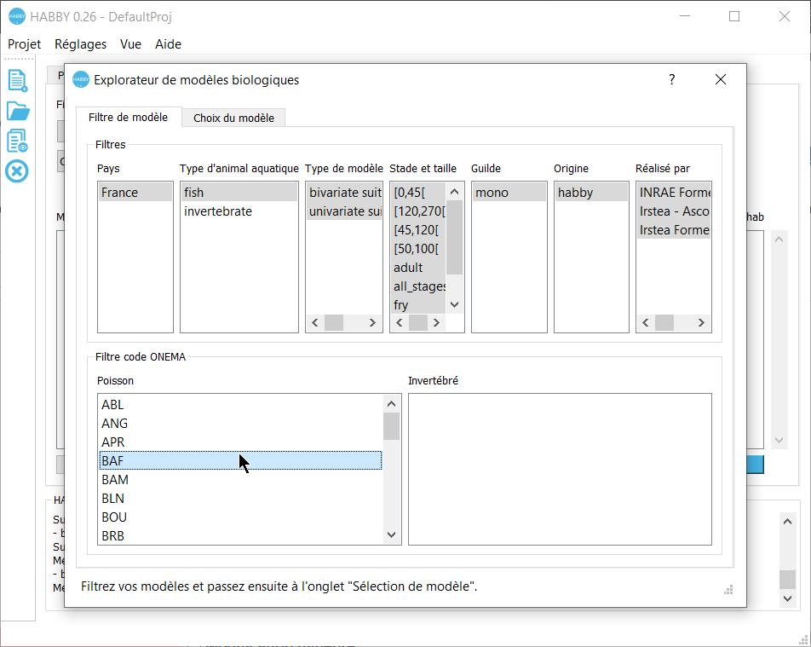 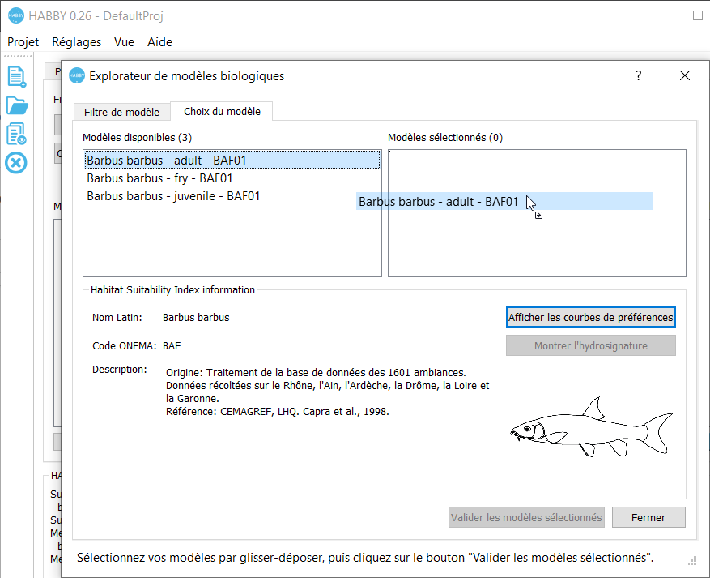

Choix des options de calcul
Ces options de calcul sont disponible pour chaque modèles sélectionnés et permettent de tester l'influence de chaque variables d'hydraulique. Il est conseillé de laisser les valeurs par défauts (en vert). 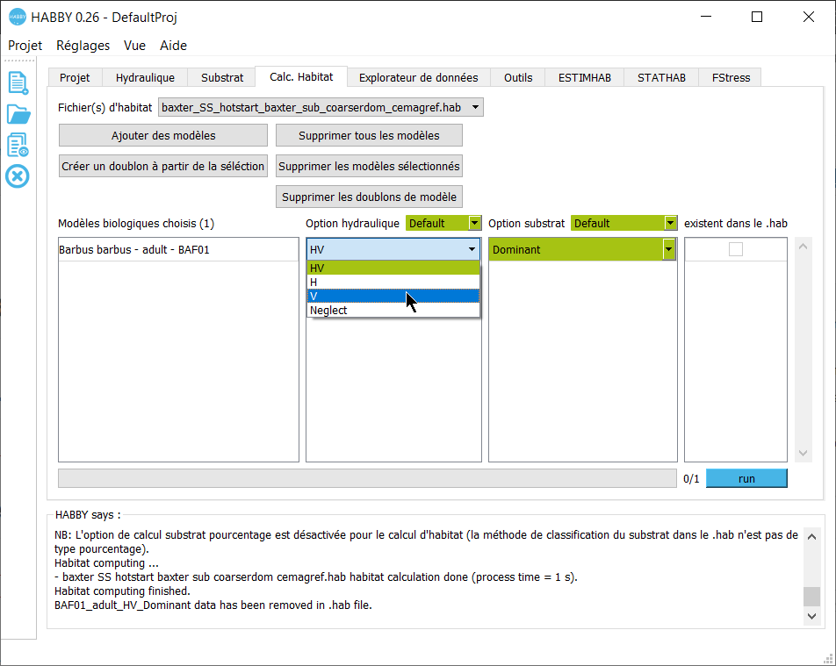

Calcul


